**管理系统非车险投保流程**



2019年4月

* **用户需求**

虽然已经在微信公众号上提供了入口，让客户可以直接在微信公众号上进行非车险投保，但有一些客户是没有关注微信公众号，并且不会进行微信直接投保的操作。

为了方便内勤直接在管理系统中为客户投保非车险、并且提供批量投保的入口。所以需要将上述功能体现到管理系统中。

* **软件需求实现**

非车险投保在管理系统中总共分为三个页面。

**页面一：非车险产品列表页面**

在此页面展示所有的非车险产品。

批量投保：首先批量投保仅支持非见费产品，点击后跳转到对应产品的导入页面，供其下载Excel模板，根据产品进行导入实现批量投保。

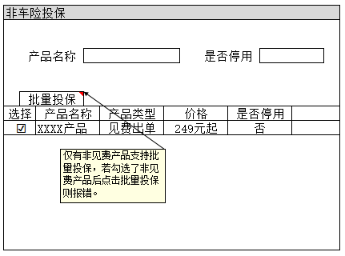

**页面二：非车险产品详情页面**

在此页面进行具体的投保选项选择。根据不同的产品，这里应该展示不同的内容，供用户来填写。

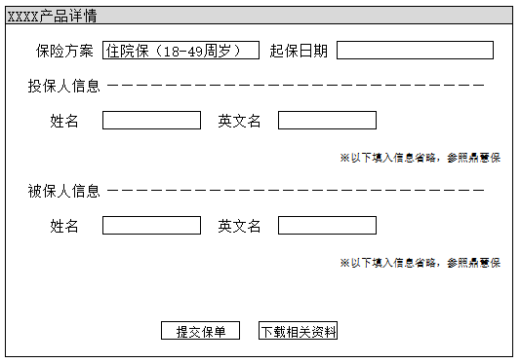

提交保单：弹窗提示用户保险方案、投保人、金额是否确认，见费产品跳转到页面三付款页面（具体参考鼎慧保付款页面）。非见费产品则直接进行投保操作。

下载相关资料：下载一个文件夹《XXX产品投保资料》，其中包括所有的保障责任、理赔指南、特别约定的PDF格式的文件（会有多个），方便直接发送给客户，由客户来进行确认。

**页面三：非见费产品批量导入页面**

在此页面进行非见费产品的批量投保。需要注意的是根据产品的不同，模板也应该各不相同，因为不同的产品提供的选项也不应该一样。



系统检查完导入摸板的格式与必填项后，才允许点击批量投保按钮。点机构提示用户共有多少份保单，投保人都有谁，是否已经阅读投保须知，是否确认。

提醒根据不同的产品进行不同的提醒。

提醒1：模板绿色背景项为必填项。

提醒2：确认客户已经阅读《个人综合2018意外伤害保险条款》、《投保须知》、《职业工种告知》（这里的提醒应该根据不同的产品而不同）。并且点击文字后，可以实现生成一个文件夹《XXX产品投保资料》，并将所有的投保资料保存到该文件夹中。